**Урок математики в 2 класі**

**Тема :** Таблиця множення на 5. Розв’язування прикладів і задач на закріплення таблиць множення 4 та ділення на 4.

**Мета :**

***Формування предметних компетентностей:*** ознайомити учнів з таблицею множення на 5; закріплювати вміння розв’язувати задачі на множення і ділення; розвивати критичне мислення, уміння виділяти головне;

***Формування ключових компетентностей:***

***уміння вчитися***: розвивати вміння організовувати своє робоче місце, планувати власні дії, оцінювати свою роботу та діяльність однокласників, розвивати пізнавальний інтерес;

***комунікативної***: розвивати математичне мислення, вміння доводити власну думку, правильно формулювати висловлювання з використанням математичних термінів,

**соціальної**: виявляти ініціативу, докладати зусиль для досягнення спільного результату

***інформаційної:*** розширити знання про значення математики для кожного з нас.

***Тип уроку*** : комбінований

***Обладнання:*** картинка з геометричних фігур «Місто фігур»,обчислювальні таблиці, мультимедійне обладнання

**Хід уроку**

**І. Організаційна частина (** Психо –емоційний настрій)

Давайте посміхнемося,

Давайте в очі глянемо,

І нам тепліше стане,

раз рука, два рука,

раз плече, два плече,

разом ми здолаєм все!

**ІІ. Бесіда - роздум .**

Діти, сьогодні я хочу з вами поговорити про математику

* Як ви думаєте, коли вона виникла? ( коли первісна людина на пальцях показувала кількість здобичі)
* Чи розвивається математика в наш час ?
* Що нам дали знання з математики?

Так, математика є одним з найважливіших досягнень культури і цивілізації. Без неї розвиток технологій і пізнання природи були б неможливими! Ця точна наука дійсно вкрай важлива для людства в цілому, але навіщо вона потрібна особисто вам? Що вона вам дасть? ( відповіді дітей)

Давайте перевіримо деякі твердження, твердження перше -

***Математика розвиває розумові здібності.*** Тому швидко виконаємо математичну розминку

**ІІІ Актуалізація опорних знань**

*Математична розминка*

1. Як називається прямокутник у якого всі сторони рівні ?
2. Назвати найменше двоцифрове число
3. Яку дію треба виконати, щоб зменшити число у кілька разів?
4. Сергійко  задумав двоцифрове число, відняв від нього 1 і дістав одноцифрове число. Яке число задумав Сергійко ?
5. Яке число стоїть між числами 70 і 72 ?
6. Які “ сусіди “ у числа 27 ?
7. Яке число треба збільшити на 39, щоб одержати найменше двоцифрове числочисло ?
8. Назвати найменше кругле число .
9. У жучка 6 лапок. Скільки лапок у 4 жучків?

***Математика необхідна, коли потрібно швидко щось порахувати –*** *твердження друге*

**Усний рахунок Гра «Хто швидше»**

(83 – 77) : 2 ( 42 – 24 ) : 3 ( 37 – 33) * 8

( 72 – 67 )* 2 ( 41 – 27 ) : 2 ( 60 – 51 ) * 3

( 61 – 52 ) * 4 (41 – 25 ) : 2 ( 35 – 29) * 4

* На віконці 4 кішки. Скільки лапок у 3 кішок?
* В 3 наметах жили туристи по 4 в кожному. Скільки туристів було?
* Вам потрібно 24 яблука розкласти на 4 тарілки. Як ви це зробите?

Заповніть таблицю( усно)

|  |  |  |  |  |  |  |  |
| --- | --- | --- | --- | --- | --- | --- | --- |
| множник | 4 | ? | 4 | 4 | ? | ? | 4 |
| множник | 8 | 3 | ? | ? | 3 | 4 | 6 |
| добуток | ? | 21 | 16 | 28 | 27 | 36 | ? |

***Математичні закони однакові на всій нашій планеті*** *(твердження третє),* ***давайте згадаємо деякі:***

Вчитель показує картки, діти відтворюють правила

|  |  |  |  |  |  |
| --- | --- | --- | --- | --- | --- |
| 3 + 4 | Х + 5 = 8 | 1 ● 6 = 6 | 5 : 5 =1 | 67 + 0 = 67 | 54 – 0 = 54 |
| 4 + 3 | 8 – 3 = 5 |

**IV. Вивчення нового матеріалу**

1.І сторична довідка:

* Хто склав таблицю множення?

Незважаючи на те, що таблицю множення прийнято називати таблицею Піфагора, автором її був зовсім не давньогрецький математик. Принаймні, цьому немає жодних підтверджень. Тоді як факти, що підтверджують зворотне – є.

Археологи не раз знаходили дерев’яні дощечки з фрагментами записів, що підтверджують, що підрахунок за допомогою таблиці вели вже в древній Японії та Китаї.

**2. Давайте побудемо не учнями, а вченими і складемо таблицю множення на 5**

**V.** *Закріплення вивченого матеріалу*

*№ 737 ( усно) –ланцюжком лічать до 50*

*№ 739 – коментоване розв’язування завдання*

*№740 – колективний розбір задачі, розв’язок самостійно*

Наступне твердження - ***Знаючи математику вас ніхто не ошукає*** .Перевіримо?

**3. Гра « Так чи ні»**

* 1 гривня це 100 копійок
* Ви маєте 15 грн, купили ручку за 8 грн. вам дали здачу 6 грн
* Накреслили квадрат зі стороною 4см , периметр цього квадрата 12см
* Катя стверджує , що якщо відрізати один кут у трикутника, то матимемо 2 трикутники
* Третій урок закінчився о 11.10 , перерва 25 хв , четвертий урок розпочнеться о 11.40.
* Урок триває 40 хв, перерва – 20 хв , це 1 год

***Математика потрібна,щоб будувати будинки, машини, щоб розвивалися комп’ютерні технології* -** ви згодні зі мною?

_Розгляньте малюнок, які використали геометричні фігури, щоб побудувати це містечко, назвіть їх.Давайте й ми побудемо архітекторами і побудуємо будинок **Танграм «Будинок» (робота в групах)**

***Математика необхідна ,щоб розвивати логічне мислення***

На галявині пасеться кілька кіз. У них 12 ніг, скільки голів у цих кіз, скільки рогів?

**VІ.** . **Підсумок уроку. Рефлексія**

**«Мікрофон»**

* Для чого потрібно вивчати математику?
* Який вид роботи сподобався найбільше?
* Що дізналися нового?
* Що було незрозумілим, важким?

**А зараз оцініть свою роботу на уроці і поясніть чому так ( Правило великого пальця)**

Палець вгору – чудово працював

Палець вбік – дещо незрозумів бо був неуважний

Палець вниз – незрозумів матеріал

Додаток

Таблицю з 98 стовпців в римських числах – перемножування від 2 до 50 – створив у 493 році Вікторій Аквітанський.

– В 1820-му році у книзі «Філософія арифметики» Джон Леслі опублікував таблицю множення до 99, яка давала можливість перемножувати цифри парами. Він же рекомендував учням вивчати напам’ять таблицю множення до 25.

– Таблиця множення була вперше введена в шкільну програму в середньовічній Англії. Це була таблиця чисел не до 9, а до 12, і в такому вигляді англійські школярі вивчають таблицю і сьогодні.

– Таблиця множення в Індії включає в себе до числа 20-ти.

Додаток

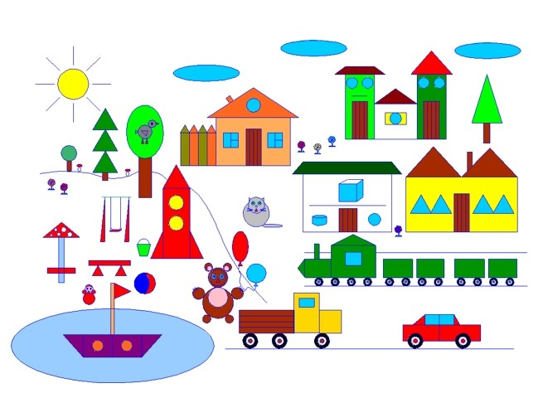

Використано матеріали з сайту:

[https://vseosvita.ua/.../zavdanna-cikavi-dla-2-3-klasu-50183..](https://vseosvita.ua/library/zavdanna-cikavi-dla-2-3-klasu-50183.html)